**众合科技2023届秋季校园招聘简章**

**浙江众合科技股份有限公司**（**证券代码：000925**）依托于浙江大学的综合学科优势，致力于国家重点战略业务领域，以“**产业数智化赋能**”与“**智慧交通+泛半导体**”紧密结合的“**一体两翼**”战略为方向。公司员工近2000人。上市公司本级作为本体，承担联结智慧交通和泛半导体“双翼”的重要作用，构建数字驱动的泛在感知、云边协同、智能决策的产业数智化能力，并通过高端智造到场景应用的垂直交互整合，推动产品与技术的创新融合与应用，着力构建**数字化赋能智慧交通与半导体业务的生态圈**。

经过多年的技术升级、产业探索和市场竞争的洗礼，公司目前已在**智慧交通**领域取得领先的市场地位，并作为中国主要的**单晶硅材料**制造商实现了在**半导体材料**制造等领域的技术积累与品牌积淀。

官网：[www.unittec.com](http://www.unittec.com)

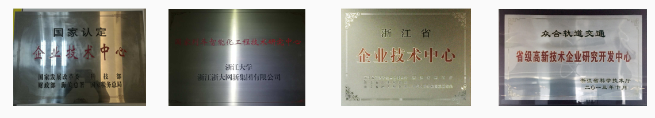

1. **数说众合**

|  |  |
| --- | --- |
| **创新研发体系**  技术人员 **580+** 人  院士及行业顶级专家顾问 **20+** 人  国家/省级机构创新平台 **10+** 个  累计科研投入超**12**亿元 | **创新研发实力**  **20+**荣誉  **10+**国家/省级机构平台  近年**6项**重点科研项目  标准、首台套等成果斐然 |

1. **福利制度**

**晋升通道**

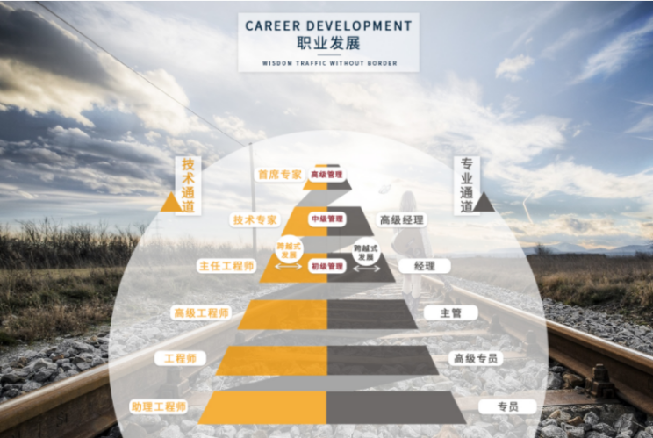

“1对1”思想导师制

完善的培养体系

发展/晋升通道

年度薪资增长计划

**薪酬福利**

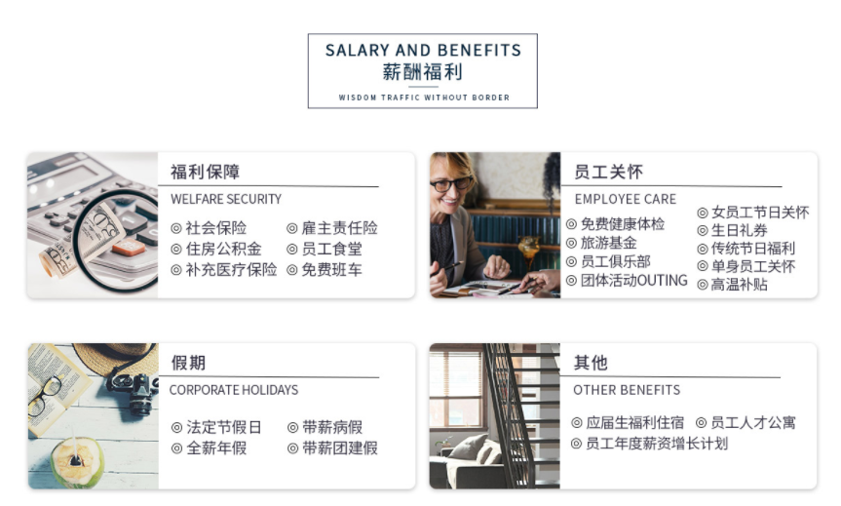

根据杭州政府人才引进政策，还会有应届毕业生补贴+住宿补贴：

本科学历补贴共计**5万元**，硕士研究生学历补贴共计**10万元**，博士研究生学历补贴共计**25万元**（以上皆为工作三年可获取的总额补贴，或将根据每年政府政策调整）。

政府引才计划还有购房补贴，杭州市临安区购房补贴覆盖硕士研究生及博士研究生，分别可申领补贴**15万元、30万元**。

1. **招聘对象 ：**2023届应届生
2. **招聘岗位**

|  |  |
| --- | --- |
| **研发类：**  C/C++语言开发工程师、JAVA开发工程师、硬件工程师…… | **网申入口/众合科技招聘微信公众号**  **cca61aa6f60263cfd43a1ad9775d657**  **2023届校园招聘官方QQ群**  **群号：1170243829**  **9065a3cf8bb925a8307931a9ff76e1d** |
| **测试类：**  软件测试工程师、硬件测试工程师、信号测试工程师…… |
| **信号技术类：**  信号设计工程师、信号调试工程师…… |

1. **招聘流程**

网申-线上笔试（部分技术岗位）-线下宣讲-线上/线下面试-offer-签约

网申时可向学长学姐及身边的校园大使获取**内推码**，通过内推投递简历，所有岗位简历**免初筛**，部分岗位**直通面试**，更高概率拿 offer ！